


Todos los materiales se puedes descargar aquí

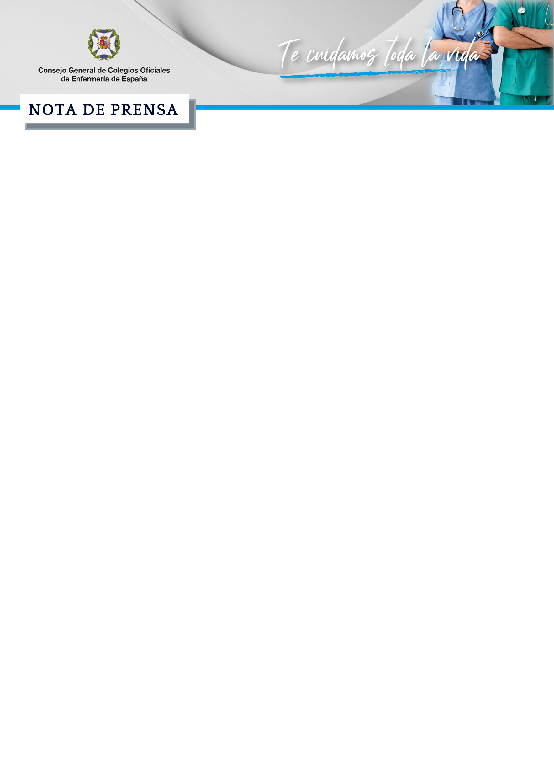
Presentan dos infografías, una para la población y otra para enfermeras, con las pautas de actuación

Las enfermeras recomiendan la vacuna conjugada 13 valente para proteger frente al neumococo a pacientes COVID-19 grave
- Como explica José Antonio Forcada, presidente de ANENVAC, “procesos infecciosos como el COVID-19 pueden incrementar de forma exponencial el riesgo -ya elevado de por sí- de padecer enfermedad neumocócica”.
- Como recuerda Florentino Pérez Raya, presidente del Consejo General de Enfermería, “las vacunas, previenen un problema de salud muy importante hoy en día, como son las infecciones bacterianas y lo que ello supone posteriormente al aparecer resistencias a los antibióticos”.

- El CGE y ANENVAC han elaborado una infografía y un vídeo animado destinado a la población en la que se explica qué es la enfermedad neumocócica y por qué es importante que los pacientes que han padecido COVID-19 grave se vacunen frente a esta patología con la vacuna 13-valente (VNC13).

Madrid, 23 de mayo de 2022.- El Consejo General de Enfermería (CGE) y la Asociación Nacional de Enfermería y Vacunas (ANENVAC), han publicado dos infografías, una para la población y otra para enfermeras, con las informaciones y pautas de actuación para pacientes que han padecido COVID-19 de forma grave para que se protejan frente al neumococo con la vacuna conjugada 13 valente (VNC13), al tratarse de uno de los colectivos más vulnerables y expuestos en la pandemia.
Como explica José Antonio Forcada, presidente de ANENVAC, “procesos infecciosos como la gripe y el COVID-19 pueden incrementar de forma exponencial el riesgo -ya elevado de por sí- de padecer enfermedad neumocócica”. De hecho, según diversos estudios que han evaluado cuál es el efecto de la acumulación de factores sobre la incidencia y riesgo de enfermedad neumocócica han mostrado cómo las personas con dos o más factores de riesgo, pueden presentar incidencias similares a los grupos considerados de alto riesgo.
Y es que, como recuerda Florentino Pérez Raya, presidente del Consejo General de Enfemería, “las vacunas, previenen un problema de salud muy importante hoy en día, como son las infecciones bacterianas y lo que ello supone posteriormente al aparecer resistencias a los antibióticos”.
Como explica María Enríquez, enfermera del instituto de investigación del CGE, los estudios demuestran que “existe evidencia de síntomas respiratorios persistentes y lesión pulmonar estructural en personas adultas que han padecido COVID-19 grave. Entre las personas que han padecido COVID-19 grave, se estima que el 50% podría presentar alteraciones pulmonares persistentes posteriores a la fase aguda”. De hecho, “transcurridos al menos cuatro meses del alta hospitalaria, más de la mitad de los pacientes con COVID-19 presentaron una reducción significativa de la capacidad de difusión pulmonar”.
De hecho, algunas comunidades autónomas, como Andalucía o Murcia, ya han incluido a los pacientes que han padecido COVID-19 como grupos objetivos para la vacunación frente al frente al neumococo con vacuna conjugada 13 valente, pues protege frente a 13 serotipos de neumococo que son responsables de, al menos, el 50-76% de los casos de enfermedad neumocócica invasiva en adultos de 50 años de edad o mayores.
Recomendaciones
Para incidir en las recomendaciones, se ha elaborado una infografía y un vídeo animado destinado a la población en la que se explica qué es la enfermedad neumocócica y por qué es importante que los pacientes que han padecido COVID-19 grave se vacunen frente a esta patología con la vacuna 13-valente (VNC13).
Así, ambas instituciones establecen que sólo se debe administrar una dosis de la vacuna VCN13, a quienes no la hubieran recibido con anterioridad, en las personas que han superado el COVID-19-. Esta inmunización deberá efectuarse una vez superada la enfermedad, si bien en aplicación del principio de precaución, debe realizarse entre 15 y 30 días aproximadamente tras esta, pero sin demorarse más tiempo con el fin de protegerlos lo más precozmente posible.
Por su parte, en la infografía destinada a los profesionales se explican todas las casuísticas posibles en el caso de pacientes que han sido vacunados frente a esta patología, pero con otras vacunas distintas a la VNC13.

